Муниципальное учреждение дополнительного образования
«Центр эстетического воспитания детей»
Республика Мордовия, город Саранск

Методическая разработка урока по декоративно-прикладному творчеству
«Городецкая роспись»
(для детей 8 -12 лет)

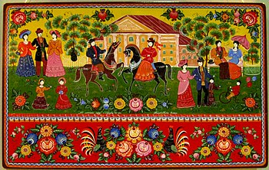

Подготовила:
педагог дополнительного образования
студии изобразительного искусства
Калиниченко Татьяна Александровна

Саранск 2022 г
Методическая разработка урока по декоративно-прикладному творчеству «Городецкая роспись»

Тема урока: «Городецкая роспись»
Цель:
- познакомить учащихся с историей возникновения и развития городецкой росписи.
Задачи:
- воспитание любви к народному искусству;
- развитие наглядно-образного мышления;
- воспитание художественного вкуса;
- расширение кругозора в процессе изучения данного вида прикладного творчества.
Оборудование для учащихся:
- бумага; карандаш; краски гуашевые; кисти.
Оборудование для педагога:
- репродукции;
- презентация;
- таблицы поэтапного выполнения работы;
- схемы узоров.
Задание: выполнить декупаж доски

План занятия:
I. Организационный момент.
Приветствие.
II. Проверка готовности к уроку.
Необходимо подготовить рабочее место и принадлежности к занятию.
III. Изучение и объяснение нового материала.
IV. Практическая работа
V. Подведение итогов, анализ работ учащихся, выставка.
Ход урока
Есть на Волге город древний
Под названьем Городец
Славится по всей России
Своей росписью творец!
Городецкая роспись — русский народный художественный промысел. Существует с середины XIX века в районе города Городца, Нижегородской губернии. Яркая, лаконичная городецкая роспись украшала прялки, мебель, ставни, двери.
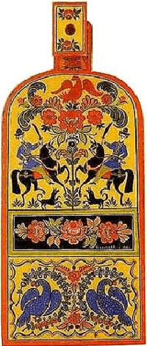
Расписное донце прялки

Фото 1

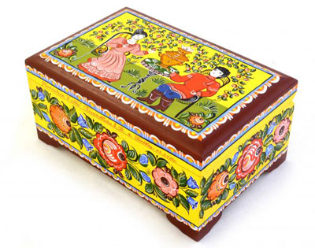

Шкатулка, украшенная Городецкой росписью

Фото 2
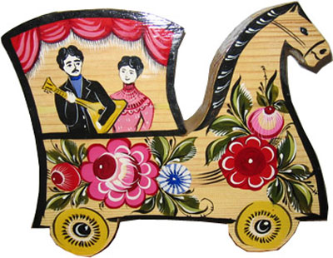
Игрушка

Фото 3
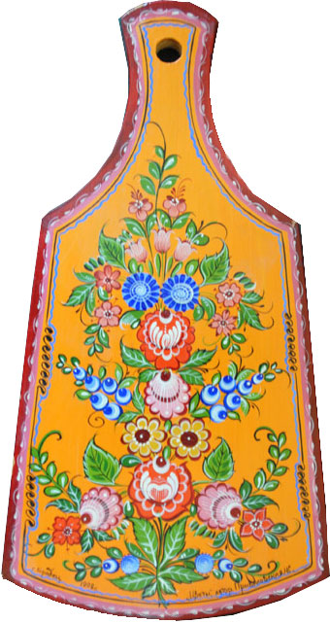

Разделочная доска

Фото 4

Городецкая роспись возникла в Поволжье, в районе города под названием Городец. Жители близлежащих деревень украшали деревянные прялки резьбой. Сначала узор создавали с помощью вставок из других пород дерева, затем резной орнамент стали подкрашивать, а еще позже роспись полностью вытеснила резьбу. Городецкие прялки отличались от обычных тем, что их не вытачивали из цельного куска дерева, а изготавливали из двух частей — гребня и донца. Донце представляло собой широкую доску: с одного конца она сужалась, и в этом месте делали отверстие для ножки гребня. Как раз донце и было расписным: когда прялкой не пользовались, ее вешали на стену в качестве украшения.
Вскоре яркими рисунками стали украшать не только прялки, но и сани, сундуки, мебель, игрушки, шкатулки, деревянные панно и многие другие предметы.
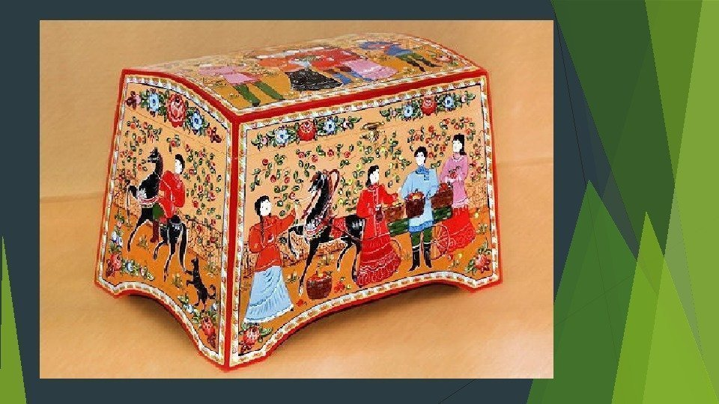

Фото 5

Изначально для росписи использовали яичные краски, а на смену им пришли масляные, темперные и гуашевые.
Городецкую роспись выполняли на деревянной основе, которую перед этим грунтовали желтым, красным или черным цветами. Краски наносили большими цветовыми пятнами, после чего приступали к прорисовке деталей.
Сюжетами городецкой росписи становились, прежде всего, жанровые сцены: праздники, прогулки, чаепития, охота, свидание влюбленных и многие другие.
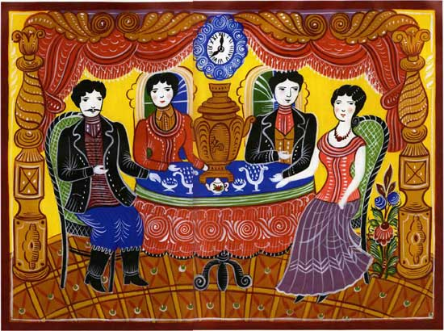

Фото 6
Вторым излюбленным мотивом городецких мастеров были цветы.

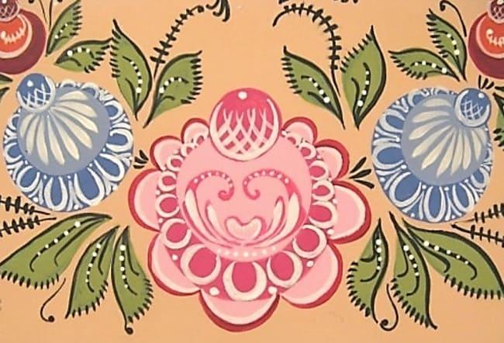

Фото 7
Часто встречались и изображения животных, в частности коней и птиц.

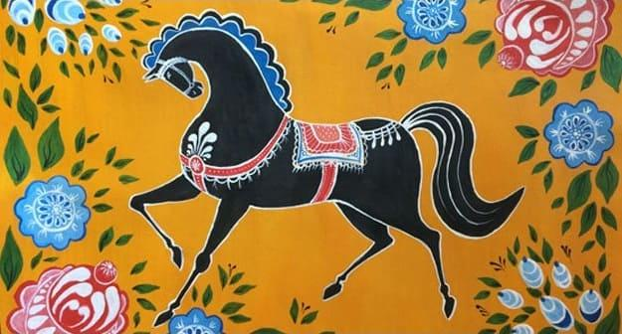

Фото 8

Но некоторые мастера прибегали к более экзотическим образам, например рисовали львов. Такие рисунки обычно были парными: животные на изделиях смотрели друг на друга, как на гербах.
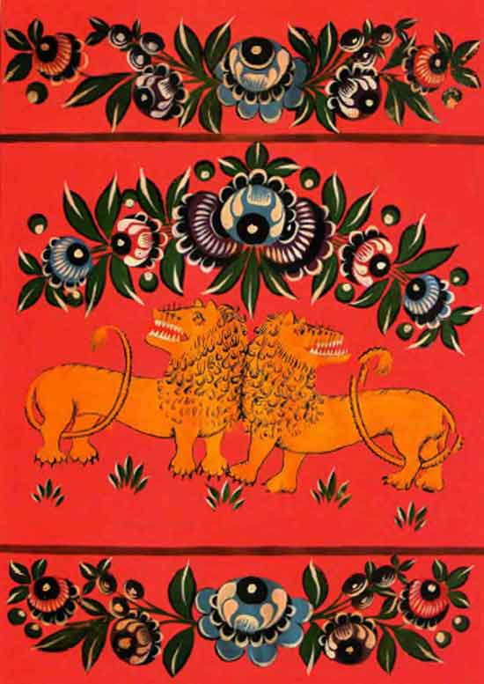

Фото 9
Расцвет промысла пришелся на 90-е годы XIX века, а уже в начале ХХ столетия интерес к ремеслу начал угасать. Однако в 1935 году художник Иван Овешков открыл общественную мастерскую в деревне Косково, где начал профессионально обучать молодых мастеров городецкой росписи.
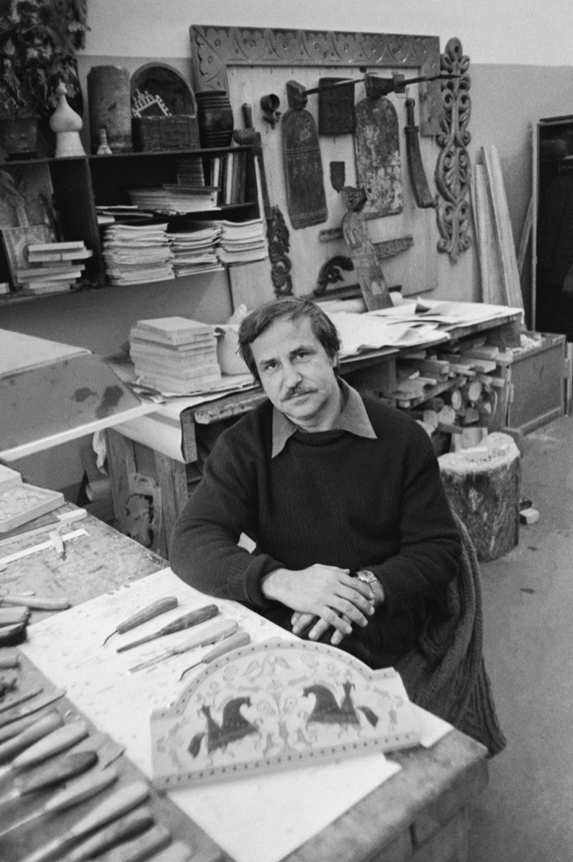

Фото 10
Уже через два года работы его учеников экспонировались на выставке народного творчества в Третьяковской галерее. А после войны в селе Курцево под руководством художника Аристарха Коновалова открыли артель «Стахановец», которая через несколько лет превратилась в фабрику. Эта фабрика работает до сих пор: здесь мастера-живописцы производят декоративные панно, расписные игрушки, детскую мебель, деревянные блюда и другие предметы.
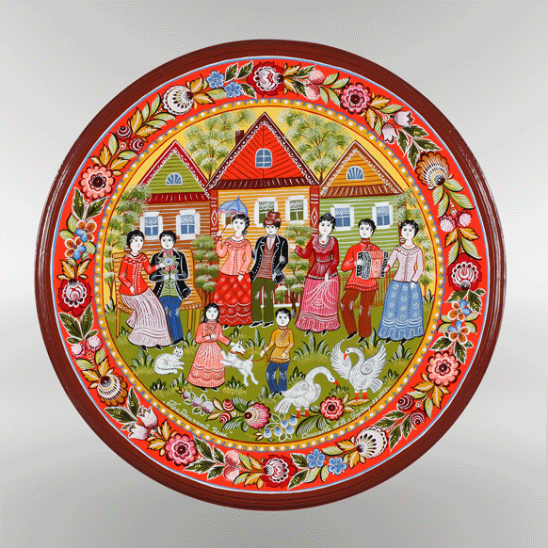

Фото 11

Городецкая роспись - уникальное явление русской национальной культуры. Это народное искусство соединило в себе черты художественного своеобразия народной живописи, корни которой уходят в глубину веков.
Городецкая роспись - один из самых знаменитых художественных промыслов России, ярчайшее явление так называемого <наивного> искусства.
Среди самых распространенных сюжетов росписи - гуляния, чаепития, знаменитый городецкий конь с всадником, народные праздники. Роспись насыщена богатством красок русского лета с его луговым разнотравьем, озарена ярким полуденным солнцем, будто заливающим ослепительным светом пышные гирлянды цветов и перья причудливых птиц.
На протяжении всей истории промысла народные мастера создавали оригинальную живописную систему, находили неповторимые образы и разрабатывали богатейший арсенал приемов живописной проработки деталей сюжета и элементов орнамента.

Виды композиций Городецкой росписи
Композиции городецкой росписи можно разделить на три вида:
- цветочная роспись;
- цветочная роспись с включением мотива «конь» и «птица»;
- сюжетная роспись.
Цветочная роспись
Этот вид чаще всего использовался, да и сейчас используется на изделиях «массовых», так как он наиболее прост в исполнении. Так, украшая солонку, художник изображал па передней стенке изделия и его крышке по одному цветку с расходящимися от него листьями. На более крупных изделиях, таких, как поставки, декоративные блюда, хлебницы, разделочные доски и детская мебель, композиции цветочного орнамента богаче и разнообразнее, они продуманы мастерами более тщательно. Например, на боковых стенках поставка часто изображают полосу из цветочного орнамента, а крышка декорируется цветами, вписанными в круг. На крышках хлебниц цветы располагают обычно прямоугольником или ромбом.
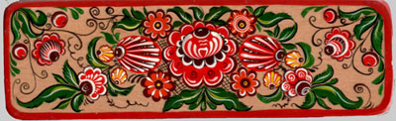
Фото 12

В цветочном орнаменте городецкой росписи можно выделить следующие наиболее распространенные типы орнамента:
«Букет» - изображается симметрично. Как правило, пишется на разделочных досках или блюдах. Небольшие букетики из одного - трех цветков можно увидеть на мелких изделиях, таких, как коробочки, стаканчики, солонки.
«Гирлянда» - представляет собой один или два крупных цветка в центре и расходящиеся в стороны более мелкие цветы с листьями. Они могут вписываться в круг, полосу, располагаться серповидно (на угловых заставках). Данный вид композиции цветочного орнамента чаще всего используется при росписи разделочных досок, хлебниц, шкатулок, блюд, детской мебели.
«Ромб»- один из вариантов «гирлянды», когда в центре пишутся один или более цветков, образующие ромбовидный центр, а бутоны и листья, постепенно уменьшающиеся к вершинам ромба, расположены на двух пересекающихся перпендикулярно осях.
Эту цветочную композицию чаще всего можно увидеть на разделочных досках прямоугольной формы, сундучках, скамеечках, створках шкафов, детских столах и хлебницах.
«Цветочная полоса» - сохранилась в городецкой росписи еще с расписных прялок, где она разделяла верхний и нижний ярусы. В зависимости от того, на каком изделии ее пишут, она может представлять повторяющуюся ленточную композицию из цветов одинакового размера, разделенных парами листьев, либо ленточную же композицию, в которой чередуются: цветки одного размера, но разные по рисунку; цветки одного размера, но разные по цвету; цветки, разные по рисунку, цвету и размеру. Такие орнаментальные полосы обычно используют при росписи объемных изделий, например поставков, круглых шкатулок. Узкой орнаментальной полосой опоясывают сюжетные композиции. Более широкая полоса является средним ярусом в трехъярусной композиции.
«Венок» — напоминает «цветочную полосу», но только замкнутую по краю блюда, крышки поставка или шкатулки.
Цветочные композиции, как правило, симметричны по расположению мотивов и распределению цвета. Цвета в росписи используют яркие, открытые, что позволяет сделать декоративное произведение более нарядным. Несмотря на существование жестких схем построения цветочных узоров, художники придумывают бесчисленное количество вариантов этой росписи.
Цветочная композиция с включением мотива «конь» и «птица»
Этот вид орнамента также очень распространен в городецкой росписи. Его можно увидеть на блюдах и разделочных досках, шкатулках и хлебницах, детской мебели и даже ложках.
В изделиях с изображением коня и птицы мотивы могут быть симметричны и ассиметричны.

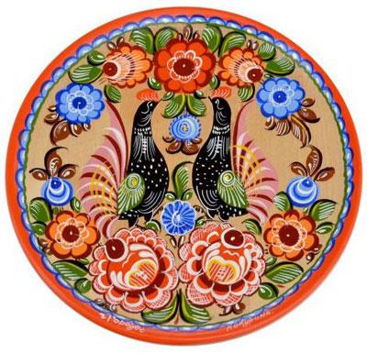

Цветочной композиция с изображением птиц

Фото 13

Сюжетная роспись
Это одна из самых трудоемких и удивительно красивых видов композиций городецкой росписи. Порой невозможно представить, сколь неисчерпаем источник сюжетов, зарождающихся у городецкого мастера. Здесь свидания и гуляния, посиделки и застолья, праздничные выезды и проводы, иллюстрации к различным сказкам и сюжеты из современной жизни, а также многое, многое другое.

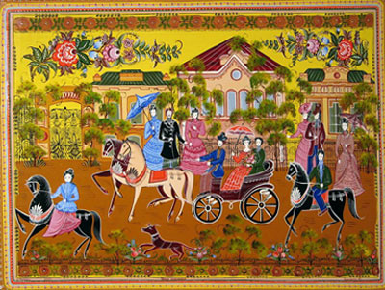

Фото 14
Элементы росписи

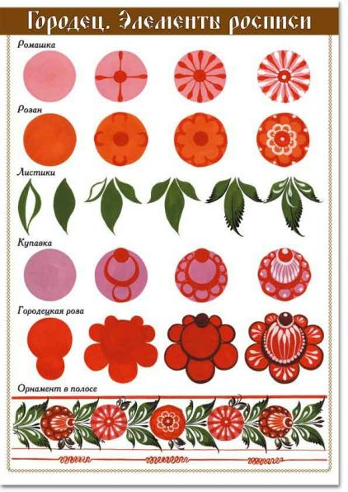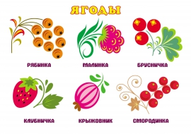
Фото 15 Фото 16

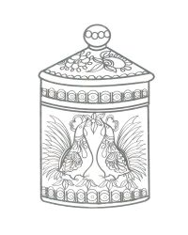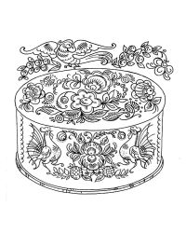

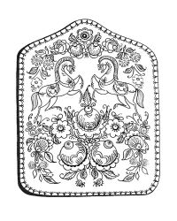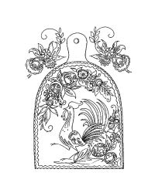
Фото 17
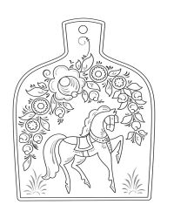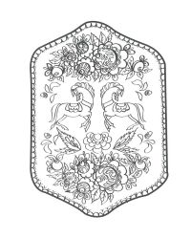

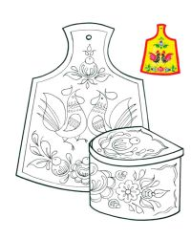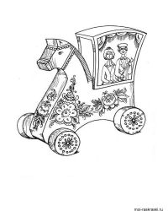

Фото 18
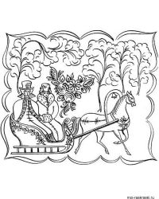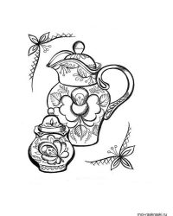

Фото 19

Практическая работа учащихся
Выполнение тренировочных упражнений по написанию элементов Городецкой росписи
Демонстрируется выполнение розана и купавки.
Замалевок – так называется первая прописка розана и купавки. Розан выполняется обычно розовым цветом, а купавка – голубым. Для этого надо белую краску смешать с красной гуашью, а потом – с синей. Выполняют два круга в центре листа голубым и розовым цветом.
В середине розового круга красным цветом нарисуем небольшой кружочек — это центр цветка. А центр купавки смещен, и половина его находится на подмалевке. Другая часть кружка расположена на белом поле листа.
У розана обычно четное количество лепестков одинакового размера. Для того, чтобы выполнить такие одинаковые лепестки-дужки, надо: (показ схемы). У купавки нечетное количество лепестков. Напротив центра находится самый крупный лепесток-дужка, а по обе стороны от него располагаются по три лепестка. При этом, чем ближе лепестки к центру, тем меньше по размеру.
Последние белые штрихи как бы оживляют цветок, и называют их «оживка». Ставим в центре розана и купавки и вокруг него белые точки. У розана в каждом из восьми лепестков также ставим короткие штрихи. А у купавки «оживка» подчеркивает его форму – в середине длинный штрих, а с каждой стороны от него лежат более короткие.

Итог урока
Выставка и анализ работ.
Список литература
Интернет-источники
1.
https://ru.wikipedia.org/wiki/Городецкая_роспись
2. https://www.culture.ru/s/slovo-dnya/gorodetskaya-rospis/
Источники фотографий
Фото на титульном листе - https://ru.wikipedia.org/wiki/Городецкая_роспись
Фото 1, 2, 3, 4 - http://m-der.ru/store/10006212/10006312/10006329/
Фото 5 - https://present5.com/gorodeckaya-rospis-nemnogo-istorii-gorodeckaya-rospis/
Фото 6 - http://www.razumniki.ru/gorodeckaya_rospis_dom.html
Фото 7 - https://masteridelo.ru/remeslo/rukodelie-i-tvorchestvo/rospis/gorodetskaya/rospis-gorodetskih-tsvetochnyh-uzorov-poetapnoe-vypolnenie-butona-rozy-rozana-i-romashki.html
Фото 8 - https://masteridelo.ru/remeslo/rukodelie-i-tvorchestvo/rospis/gorodetskaya/poetapnoe-opisanie-gorodetskaya-rospis-koni.html
Фото 9 - http://www.razumniki.ru/gorodeckaya_rospis_zveri.html
Фото 10 - https://www.culture.ru/s/slovo-dnya/gorodetskaya-rospis/
Фото 11 - https://rospatent.gov.ru/ru/sourses/regional-brands/folk-crafts/gorodeckaya-rospis
Фото 12, 13, 14 - http://m-der.ru/store/10006212/10006312/10006329/
Фото 15 - https://www.pinterest.ru/pin/326088829247096058/
Фото 16 - https://www.maam.ru/kartinki/iskustvo/narodnye-promysly/hohloma-primery-uzorov-rospisi-jagody.html
Фото 17, 18, 19 - https://www.pinterest.fr/pin/333196072412103663/

